Загадки о маме


Не боюсь грозы ни грамма,
Коль со мною рядом… (мама)
Нет в квартире грязи, хлама,
Убрала всё чисто… (мама)
Борщ в тарелке вкусный самый,
Так готовит только… (мама)
Перед сном, надев пижаму,
Почитать мы просим… (маму)
В школе сложная программа,
Но всегда поможет … (мама)
Угодит шалун коль в яму,
Будет звать на помощь… (маму)
У слона, гиппопотама
Тоже добрая есть… (мама)
С папой ходим за цветами,
Любим их дарить мы… (маме)
Когда вы, детки, с синяками,
Больней всего не вам, а... (маме)
Узнают всё по глазам,
Обмануть нам трудно... (мам)

Куда мать, туда и дитя.

Материнская молитва со дна моря достанет.
Птица радуется весне, а младенец матери.
Мать кормит детей, как земля людей.
Нет такого дружка, как родная матушка.

Без матушки родной и цветы не цветно цветет.

Одна у человека родная мать, одна и Родина.

Слепой щенок и тот к матери ползет.

Сердце матери лучше солнца греет.

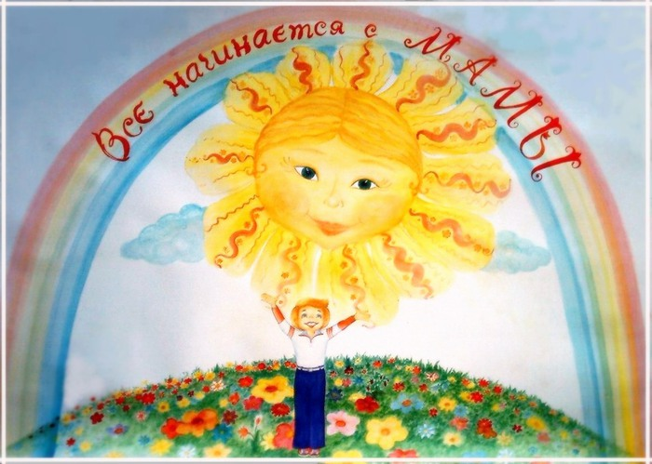

Игра «Подбери слова-признаки»
Мама (какая?) – добрая, ласковая, милая, красивая, строгая, любимая и т.д.

Игра «Подбери родственные слова»
Ребенок подбирает родственные слова к слову «мама». Мамочка, маменька, мамулечка, матушка, мамуля и т.д.

Игра «Что умеет делать мама?». Ребенок упражняется в подборе слов-действий.
Мама умеет стирать, гладить, готовить, играть, смеяться, сердиться, читать и т.д.

Выучить стихотворение о маме.
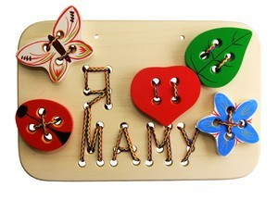
Кто открыл мне этот мир,
Не жалея своих сил?
И всегда оберегала?
Лучшая на свете Мама.

Кто на свете всех милее
И теплом своим согреет,
Любит больше, чем себя?
Это Мамочка моя.
(О.Чусовитина)

